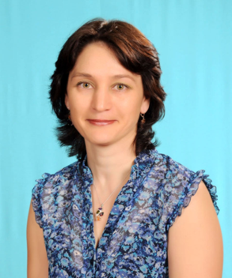
Халитова Гузаль Тавфиковна

Білімі/Образование | Высшее, послевузовское
Нені және қашан бітірді/Что и когда окончил | Кокшетауский Государственный Университет имени Ш.Ш. Уалиханова, 1997г., диплом с отличием  Магистратура ОмГПУ, направление "Педагогическое образование", 2015г.
Диплом бойынша мамандығы/Специальность по диплому | Учитель английского языка  Магистр педагогических наук
Еңбек өтілі/стаж | 24,6 лет
Бейіні бойынша еңбек өтілі/Стаж по профилю | 24,6 лет
Санаты/ категория | Педагог-исследователь

Курстары/курсы
2020 год - Курсы повышения квалификации по теме «Развитие профессиональных компетенций учителя англ языка» (АО «НЦПК» «Орлеу» , №0325415 | 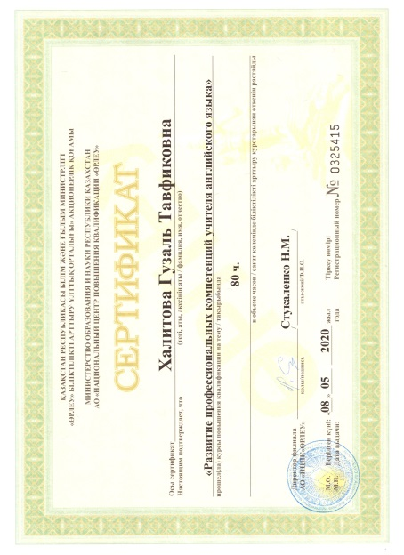
2022 год- Курсы повышения квалификации по теме «Совершенствование предметных компетенций учителя английского языка по сложным темам в контексте учебной программы для 5-9 классов» (АО «НЦПК» «Орлеу» , №0536385 | 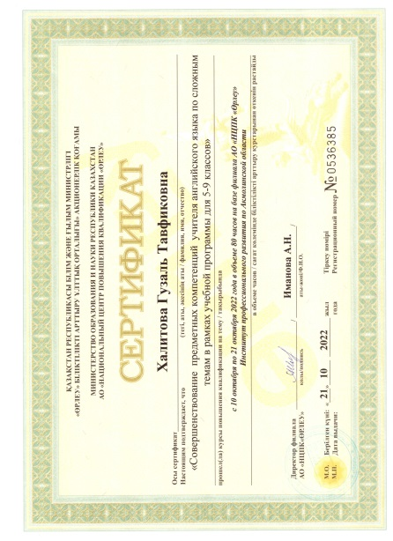
2022 год -Курсы повышения квалификации по дополнительной профессиональной программе «Методические аспекты подготовки обучающихся к международным экзаменам, итоговой аттестации и олимпиадам по английскому языку» в объеме 144 часа, ООО «Фоксворд», № ФО123439 | 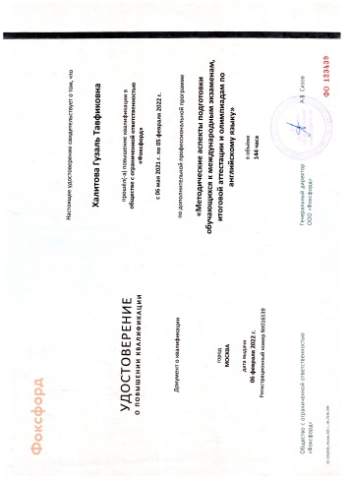
2022 год -Курсы повышения квалификации по дополнительной профессиональной программе «Языковые компетенции преподавателя английского языка (уровень В2-С1)» в объеме 144 часа, ООО «Фоксворд», № ФО114720 | 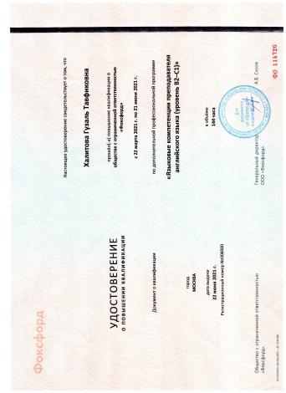
Оқушылардың жетістіктері/достижения учащихся
Мұғалімнің жетістіктері/достижения учителя

